Cápsulas Axon Neurociencia: Emociones
TITULO | Cápsulas Axon Neurociencia: Emociones.
CANAL | Canal 804 Escuela Plus
DURACIÓN VIDEO | 2 minutos
CREADOR DE LA FICHA | Escuela Plus
PALABRAS CLAVES | Lectura, Escritura, Creatividad, Conversación, Diálogo, Canción, Contrucciones gramaticales, Expresión oral.
ÁREAS DEL CONOCIMIENTO | Lengua Castellana y Comunicación
EJES TEMÁTICOS | Lectoescritura  Comunicación Oral
NIVEL | Básico
OBJETIVOS DE APRENDIZAJE | PRIMER MÓDULO  Se espera que los/as estudiantes logren:  - Explorar la escritura creativa al interactuar de manera lúdica con material audiovisual.  - Desarrollar progresivamente autonomía y calidad en el proceso de lectoescritura.
SEGUNDO MÓDULO
Se espera que los/as estudiantes logren:
- Participar en conversaciones acerca de temáticas de interés, con aportes que se ajusten al contenido y propósito de la comunicación.
- Crear una canción de forma grupal.
CONTENIDOS | Lectura conjunta, Escritura, Construcciones gramaticales, Conversación y expresión oral, Estrofa y verso, Escritura de canciones.
ORIENTACIONES PARA EL DOCENTE | El video es una cápsula perteneciente a una serie que trata la temática de la neurociencia, y, específicamente en este capítulo, las emociones. El video tiene un formato audiovisual breve, lúdico y dinámico.  En esta ficha se proponen dos módulos correspondientes a dos clases específicas de distinta duración cada una. Ambos módulos, a través del trabajo con el contenido específico de la cápsula, buscan lograr objetivos relacionados con las áreas de lectoescritura y comunicación oral.  El primer módulo presenta una clase de 45-50 minutos de duración aproximada, con actividades de lectura conjunta de textos y escritura de diálogos basados en el video, que fomentan la creatividad y buscan motivar el desarrollo de la lectoescritura.  El segundo módulo propone una clase de 90 minutos de duración aproximada, cuyas actividades tienen como base la información visual y textual de un fragmento de la cápsula y buscan, a través de la creación de una canción breve, aportar al desarrollo de la comunicación oral y la escritura.

Módulo I
ÁREAS DEL CONOCIMIENTO | Lengua Castellana y Comunicación | EJES TEMÁTICOS | Lectoescritura
OBJETIVOS DE APRENDIZAJE | Se espera que los/as estudiantes logren:  - Explorar la escritura creativa al interactuar de manera lúdica con material audiovisual.  - Desarrollar progresivamente autonomía y calidad en el proceso de lectoescritura. | INDICADORES DE EVALUACIÓN | Se espera que los/as estudiantes logren:  - Leer oraciones simples en conjunto con la clase.  - Escribir palabras, frases u oraciones de acuerdo al nivel de desarrollo de sus habilidades de lectoescritura.  - Escribir palabras, frases u oraciones de forma creativa.  - Autoevaluar el desarrollo de sus habilidades de lectoescritura.
CONTENIDOS | Lectura conjunta, Escritura, Construcciones gramaticales.
MATERIALES | - Televisor  - Decodificador y control remoto  - Video Cápsulas Axon Neurociencia: Emociones  - Guía de trabajo (anexo 1)  - Tabla metacognitiva (anexo 2)
ACTIVIDADES
- El/la docente menciona que la clase tiene el objetivo de trabajar las habilidades de lectoescritura en base a una cápsula de video sobre las emociones. El/la docente pregunta:

- ¿Qué son las emociones?

Se busca conocer concepciones previas de los/as estudiantes sobre el tema y contextualizar la actividad siguiente. (5-8 min.)

- Se exhibe el video completo una vez. Luego, se visiona un fragmento sin sonido: 00:40-01:00 min. Al reproducir el fragmento se realizan pausas en los momentos donde aparecen globos de diálogos de los muñecos. En cada pausa los/as estudiantes leen en conjunto los diálogos.

Pausas:
- 00:43
- 00:46
- 00:48
- 00:51
- 00:54

(2-3 min.)

- Posterior a la lectura conjunta, el/la docente pregunta a la clase:

- ¿Qué creen que sintió uno de los muñecos cuando le quitaron su avión?
- ¿Qué creen que sintió cuando se lo devolvieron?
- ¿Por qué creen que el otro muñeco le devolvió el avión?

Se busca que los/as estudiantes extraigan información explícita e implícita de la historia vista y los diálogos leídos, ejercitando su comprensión visual y oral. Además, se profundiza en la temática de las emociones, la cual es importante para niños y niñas en desarrollo. (5-8 min.)

- Luego, se entrega una guía de trabajo (véase ANEXO 1). En ella, los/as estudiantes deben recrear los diálogos de los muñecos con sus propias palabras.

En los grados o edades en que la escritura está en un desarrollo inicial, se busca motivar el acercamiento a la escritura creativa y el desarrollo de la caligrafía, por medio de la escritura de frases y palabras sencillas.

Frente a estudiantes que no manejen la escritura, se recomienda que trabajen junto al docente o en pareja junto a un/a estudiante con mayor grado de avance.

En grados en que el manejo de la escritura esté en un desarrollo más avanzado, se busca que los/as estudiantes ejerciten la escritura, desarrollen la creatividad y cuiden su caligrafía. (10-15 min.)

- Terminada la guía, cada estudiante responde una tabla metacognitiva (véase ANEXO 2). Con el fin de conocer la percepción de los/as estudiantes de la clase y evaluar la disposición de estos a la lectoescritura. Además, permite a niños y niñas autoevaluar su desarrollo de la lectoescritura. (5-8 min.)

- Para finalizar, estudiantes voluntarios/as leen sus historietas frente a la clase. (5-8 min.)

TOTAL: 45-50 min.

Módulo II
ÁREAS DEL CONOCIMIENTO | Lengua Castellana y Comunicación | EJES TEMÁTICOS | Lectoescritura  Comunicación Oral
OBJETIVOS DE APRENDIZAJE | Se espera que los/as estudiantes logren:  - Participar en conversaciones acerca de temáticas de interés, con aportes que se ajusten al contenido y propósito de la comunicación.  - Crear una canción de forma grupal. | INDICADORES DE EVALUACIÓN | Se espera que los/as estudiantes logren:  - Participar al menos una vez en diversas actividades de diálogo grupal.  - Aportar a la conversación ajustándose al contenido y propósito de la comunicación.  - Crear una idea de canción a través de trabajo grupal.  - Escribir o aportar en el proceso de escritura de la letra de una canción en forma grupal.
CONTENIDOS | Conversación y expresión oral, Estrofa y verso, Escritura de canciones.
MATERIALES | - Televisor  - Decodificador y control remoto  - Video Cápsulas Axon Neurociencia: Emociones
ACTIVIDADES
- El/la docente inicia con las preguntas:

- ¿Qué son las emociones?
- ¿Qué emociones conocen?

Se busca conocer qué entienden los/as estudiantes por el concepto de emoción y acercarlos a la temática de la clase. También se busca que los/as estudiantes participen en un diálogo entre compañeros/as y docente, aportando a su expresión oral. (5-8 min.)

- Se visiona sin sonido un fragmento de video: 00:11-00:26 seg. El fragmento muestra una serie de emociones a través de las expresiones de una actriz. La forma de exhibición consiste en pausar el video cada vez que el rostro de la mujer cambia:

- 00:14 00:15
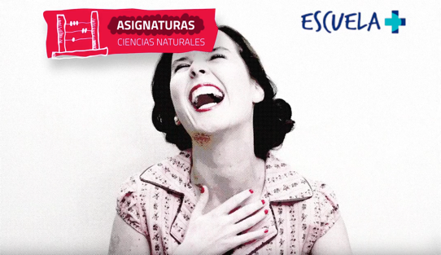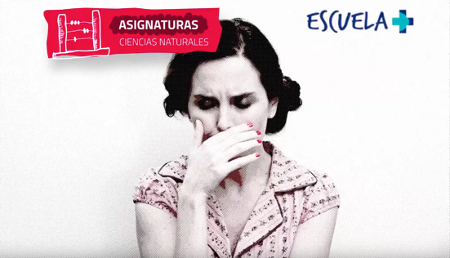
- 00:16 00:17
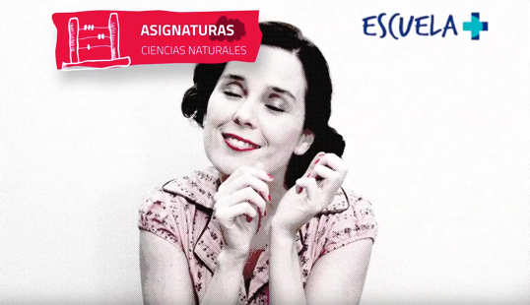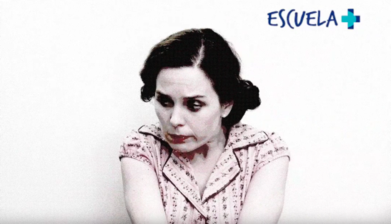
- 00:18 00:19
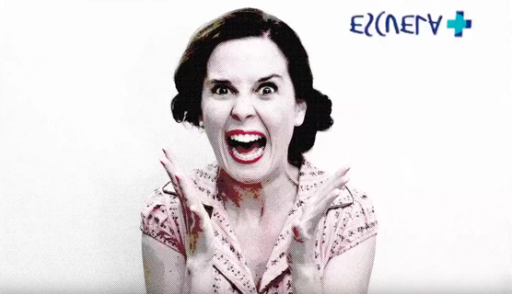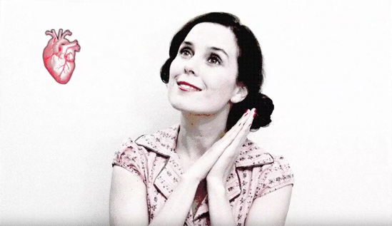

Frente a cada expresión, los/as estudiantes deben nombrar la emoción que creen que expresa. Si hay diferencias en las percepciones, se dialoga para llegar a un consenso.

- Luego, se visiona el fragmento con sonido y sin pausas, para comparar lo comentado, con lo mencionado por el narrador del video. El/la docente rescata que no hay opiniones correctas o incorrectas, solo diversas formas de percibir las emociones y sus expresiones. (8-10 min.)

- La clase se divide en grupos de 3 a 5 estudiantes (según cantidad de estudiantes del curso). A cada grupo se le asigna al azar una de las emociones nombradas en el video:

- Alegría
- Dolor (o tristeza)
- Placer
- Vergüenza
- Miedo
- Amor
(3-5 min.)

- En los grupos deben dialogar sobre la emoción en base a preguntas guía:

- ¿Conoces esta emoción?
- ¿Cuándo la has sentido?
- ¿Qué te provoca?
(5-10 min.)

- Luego, cada grupo debe crear una canción que hable sobre esa emoción. La letra de la canción debe tener máximo 2 estrofas con 3 a 4 versos máximo por cada una. El/la docente explica que una estrofa es un conjunto de versos unidos por ritmo y rimas y que terminan en un punto aparte, punto seguido o punto y coma. Un verso es una unidad más pequeña que una estrofa y lo conforma un conjunto de palabras. Luego, el/la docente muestra y/o canta ejemplos de canciones infantiles breves con uso de rimas, estrofas y versos. También pueden ser seleccionados según el contexto e intereses de los/as estudiantes.

Ejemplos:
- Debajo un botón (https://www.guiainfantil.com/servicios/musica/Canciones/debajo_de_un_boton.htm)
- Que llueva, que llueva (https://www.elbebe.com/canciones-infantiles/canciones-infantiles-toda-vida-que-llueva-que-llueva)
- Luna lunera (https://www.musica.com/letras.asp?letra=854161)
- Cinco ratoncitos (https://www.guiainfantil.com/servicios/musica/Canciones/cinco_ratoncitos.htm)

Los grupos inventan y escriben la canción. El/la docente puede asesorar en la escritura a quienes no manejan la lectoescritura. (20-25 min.)

- Los grupos practican su canción. (5-10 min.)

- Cada grupo presenta su canción. Se sugiere hacer un círculo con los/as estudiantes y que estos presenten desde su lugar en la ronda, sin necesidad de salir al centro o estar delante del salón de clase, con el fin de no generar presión en quienes tienen dificultades para presentar en público. (10-15 min.)

- La actividad cierra con preguntas metacognitivas realizadas por el/la docente a nivel de clase completa:

- ¿Qué emociones aprendimos hoy?
- ¿Les gustó escribir y cantar sobre ellas?
- ¿Por qué?

Se busca que los/as estudiantes recuerden la temática vista en clases, reflexionen sobre el proceso vivenciado y cómo el formato de la actividad ayudó o dificultó su aprendizaje. (5-8min.)

TOTAL: 90 min.

ANEXO 1

GUÍA DE TRABAJO

Escribe con tus propias palabras los diálogos que acabas de ver y leer en el video.

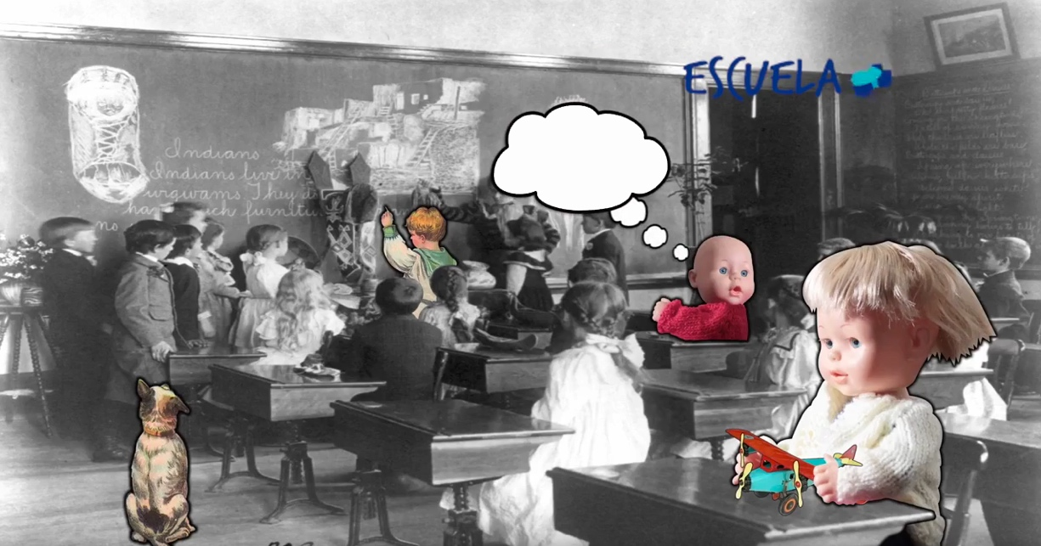

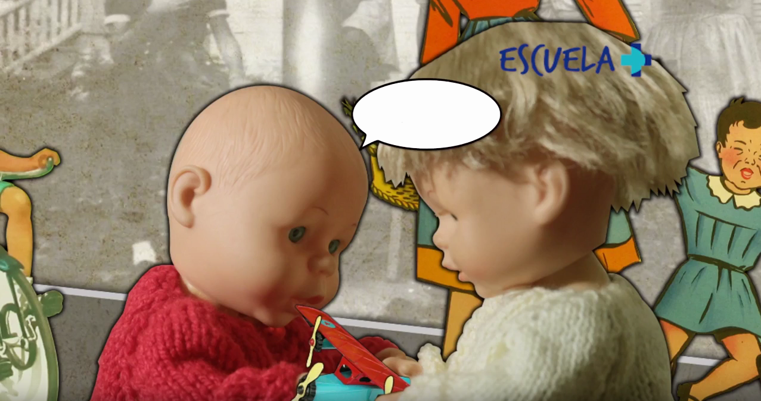
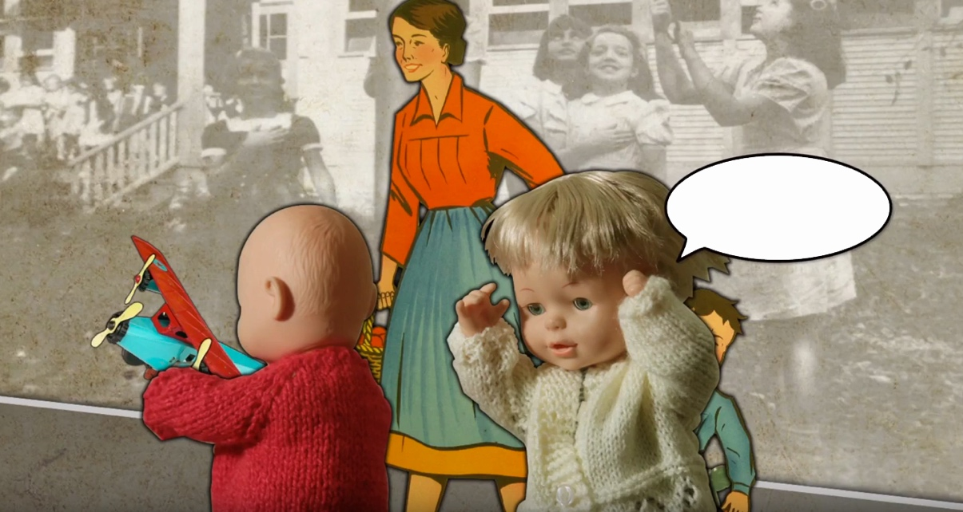

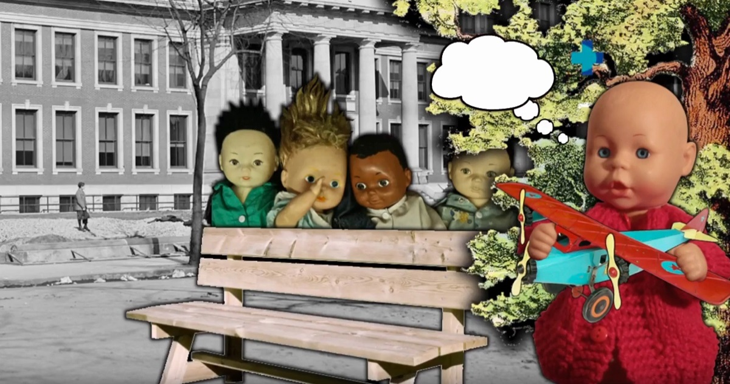

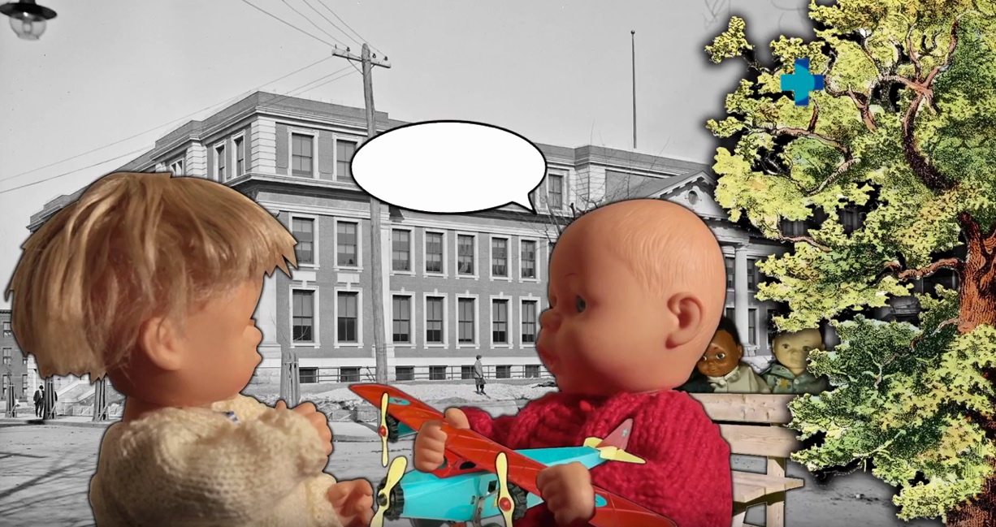

Anexo 2

TABLA METACOGNITIVA

- A continuación, evaluarás tus habilidades de lectura y escritura.

- Marca con una X una sola opción por cada pregunta.

- Si necesitas ayuda o tienes dudas, consulta con tu profesor/a.

PREGUNTA | Muy poco | Medianamente | Casi totalmente | Totalmente
¿Cuánto manejas la habilidad de escribir?
¿Cuánto manejas la habilidad de leer?
¿La actividad te ayudó en el desarrollo de estas habilidades?
 | Anota 2 ideas para mejorar en tu habilidad de lectoescritura
¿Qué puedes hacer para mejorar estas habilidades? | 1.
 | 2.

